防災女子プレゼンツ★非常食アレンジコンテスト 応募用紙
氏名 ： 神戸 花子 男  ニックネーム： SONAE 女 | 〒651-○○○○ 年齢： 40歳代  住所：神戸市中央区△△△△  連絡先：078-322-□□□□

献立名 鶏ささみと切り干し大根のマヨ和え
材 料 と 分 量 ( ２人分) | 作 り 方
・切り干し大根・・・３０ｇ  ・鶏ささみ缶・・・・１缶（８０ｇ）  ・おろし生姜・・・少々  ・マヨネーズ・・・大さじ１  ・白ごま・・・・・小さじ１ | - ポリ袋に切り干し大根と鶏ささみを缶汁ごと入れ、さらにマヨネーズ、おろし生姜、白ごまを加えてよく混ぜる。  出展：石川伸一・今泉マユ子共著「もしもに備える食」
応募項目 主食 ・ 副食 ・ 汁物 ・ デザート ・ その他 ／ 朝食 ・ 昼食 ・ 夕食
出来上がりの写真(絵)を添えてください！※セットメニューではなく、単品でご応募ください。
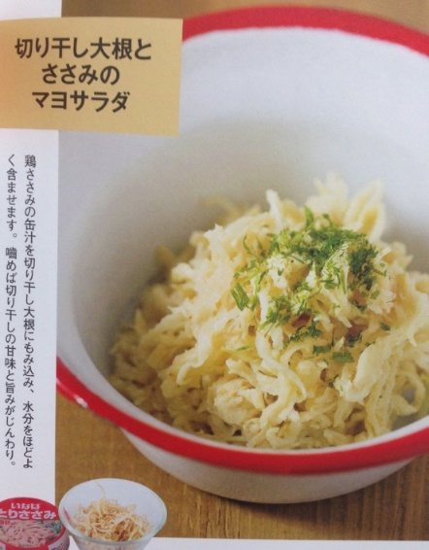
工夫した点を、PRしてください！
・切り干し大根は水で戻さず缶汁で戻すことができます。
・使うのはポリ袋のみ。火も水も使いません。
・良質なタンパク質を含む鶏ささみと、食物繊維、カルシウムが豊富な切り干し大根の組み合わせは被災した時の栄養補給になります。
ご応募ありがとうございました。

